муниципальное казённое дошкольное образовательное учреждение «Детский сад № 5 общеразвивающего вида» с. Чугуевка Чугуевского района Приморского края

***Беседа на тему: «Лучше нет родного края»***

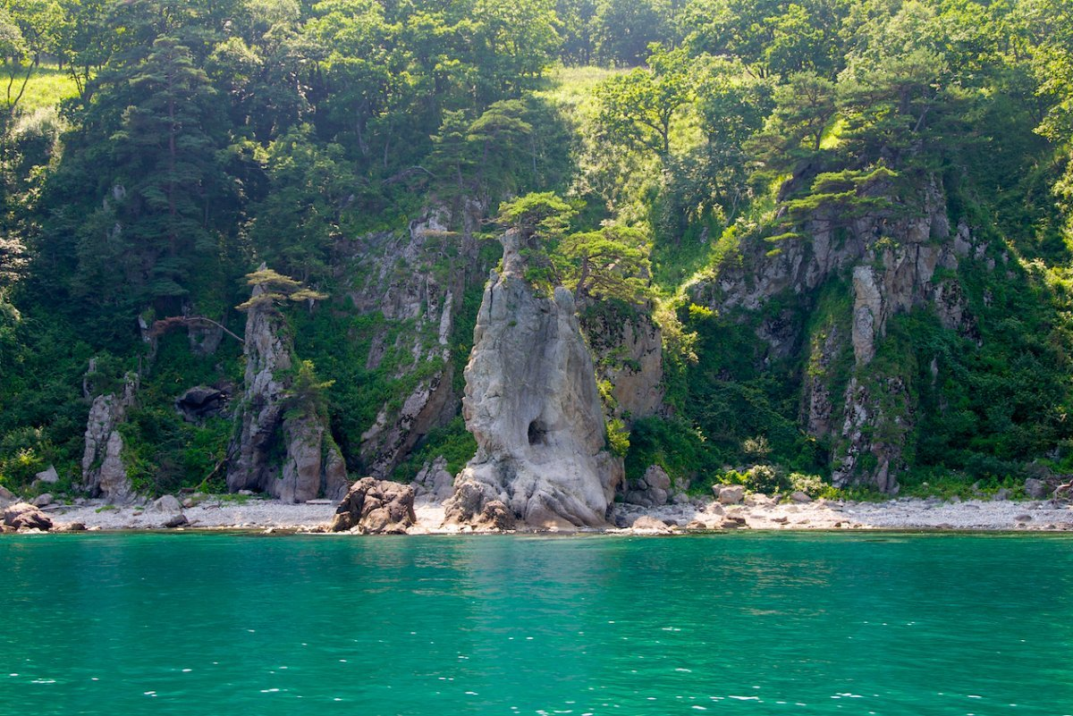

**Подготовила воспитатель: первой квалификационной категории Фролова А.В.**

**Цель**: формировать нравственно-патриотические качества дошкольников  посредством приобщения к истории и культуре родного села и края.

**Задачи:**   
**Обучающие:**

- познакомить с историей родного поселка, достопримечательностями, культурой;

- совершенствовать навыки рисования  архитектурных строений.

**Развивающие:**

– развивать диалогическую речь у дошкольника, творческое воображение, умение слушать своих товарищей;

-формировать умение работать в коллективе.

**Воспитательные:**

- прививать уважение к традициям и обычаям своей малой Родины;

 -продолжать воспитывать доброжелательные взаимоотношения между детьми.

**Материал к занятию:**презентация с иллюстрационным материалом;  музыкальное сопровождение для игры «Паровозик дружбы»; гуашь, кисти, альбом, палитра.

**Ход занятия:**

Воспитатель:

- Здравствуйте, ребята! Ребята, сегодня у нас необычное занятие. Сегодня я вам предлагаю раскрыть тайну и секрет одного слова. А какое это будет слово, мы с вами узнаем, прочитав стихотворение.

**«Лучше нет родного края».**

Жура – жура – журавель!

Облетел он сто земель.

Облетел, обходил,

Крылья, ноги натрудил.

Мы спросили журавля:

-Где же лучшая земля? –

Отвечал он, пролетая:

-Лучше нет родного края!

Платон Воронько.

Воспитатель:

- Ребята, я предлагаю вам раскрыть секрет слова «родной». Как вы думаете, что оно означает *(ответы детей).*

Сыграем с вами в игру  «Подбери словечко». Нужно придумать к словам «родная», «родной», подходящее слово. Вспомните, кого или что мы можем назвать родным.  *(ответы детей).*

Воспитатель:

- Ребята, а «Родная сторона» - как вы думаете, что это?*(ответы детей).* «Родная сторона» - это место, где нам все дорого и близко, где мы родились и выросли, где все для нас родное. Такое место по-другому еще называют  - «Родина». Ребята, Родина- это наша страна.  Кто из вас знает, как называется наша огромная страна, в которой мы живем? (Россия). Да, Россия- это наша **большая Родина**. Но есть место в нашей стране, где мы родились и растем – это наш родной край, поселок,  это наша **малая Родина**. Воспитатель читает стихотворение о родном поселке:

**Милая сторонка.**

Родной уголок-дорогая земля!

Не мог изменить ей, не грешен, друзья.

Мне дороги с детства луга и поля,

Синь неба, рассветы и свежесть дождя.

Под ивами Терешки воды бегут.

В Радищево дружные люди живут.

Здесь труд землепашца почетен всегда,

И хлебная нива дарами щедра.

Луга заливаются вешней водой,

И к Троице зреет густой травостой.

А сколько пшеницы увозит обоз!

Надоями славится местный колхоз.

Нельзя позабыть хуторок у реки,

Старинные мельницы, запах ухи

И яблони цвет у калитки резной

Ну как не гордиться родной стороной!

Воспитатель:- Это  стихотворение написал наш самостоятельный поэт и композитор Николай Иванович Можаев.

- А кто из вас знает, как называется наше село? Дети: Чугуевка - Правильно, Чугуевка. Мы любим свое село, потому что это наша с вами родина – место, где мы родились. Ребята у каждого села есть свой герб, есть он и у нас. Давайте посмотрим, что же изображено на гербе. (рассматривание герба) Давайте посмотрим, как выглядел наш поселок в прошлом (*показ презентации).*Не было автомобилей, но передвигались - конные упряжки, телеги, обозы. Не было многоэтажных домов - были одноэтажные, двухэтажные  деревянные дома. Раньше не было асфальта.

А сейчас, ребята, мы с вами посмотрим, каким же стало наше село сейчас. Может кто-нибудь узнал свою улицу,  увидел дом, в котором живет? *(ответы детей).*

Воспитатель:  -Ребята  в Чугуевке очень много красивых мест. А какие это места, мы с вами узнаем, отгадав загадки.

 1. Перекаты , повороты,  
   Мели и водовороты.  
   Размывая берега,  
   Мчится быстрая …(Река)

          Как называется наша река?  *(Уссури)*

 2. Богатырь стоит богат,  
 Угощает всех ребят  
Ваню – земляникой,  
Таню – костяникой,  
Машеньку – орешком,  
Петю – сыроежкой,

Катеньку – малинкой,  
Вову – хворостинкой.   
 (Лес)

3. Снаружи смотришь –  
Дом, как дом,  
Но нет жильцов обычных в нём.  
В нём книги интересные  
Стоят рядами тесными.  
На длинных полках  
Вдоль стены  
Вместились сказки старины,  
И Черномор,  
И царь Гвидон,  
И добрый дед Мазай...  
Как называют этот дом?  
Попробуй угадай!  
 *(Библиотека.)*

5. Нам экскурсовод сказал,

Как пройти в такой-то зал.

Мумию мы посмотрели,

В чем ходили, разглядели.

Даже мамонт здесь стоит,

Глаз закрыл, как будто спит.

Если ты не ротозей,

То иди скорей в... (музей)

Воспитатель: -Молодцы все отгадали. А теперь, я вам предлагаю отправиться в путешествия по нашему селу на паровозике дружбы.

Раздается гудок паровозика. Проводится подвижная игра «Паровозик дружбы» (под музыкальное сопровождение).

Воспитатель называет имя ребенка-это первый вагончик. Затем первый ребенок называет имя следующего-второй вагончик. Игра продолжается до последнего ребенка.

Воспитатель: **-**Какие дома есть в нашем селке?  *(Ответы детей)*А какие общественные здания есть в нашем поселке*? (Ответы детей: больница, школы, детские сады, музей и т.д.).*

Воспитатель:

-Ребята, а теперь представьте себя строителями, архитекторами и подумайте какие ещё здания можно построить в нашем селе *(ответы детей: зоопарк, цирк, аквапарк  и .т .д)*. Какие замечательные постройки, я надеюсь, что когда вы станете взрослыми, то осуществите свои мечты. Молодцы, а теперь  все вместе нарисуем наш любимый поселок Радищево.

Воспитатель:

- Какие разные у всех нас получились улицы и дома, но все вместе они составляют нашу малую Родину, наше родное село. Как называется наше село ? *(ответы детей).* Ребята, вспомните, пожалуйста,  и назовите  те моменты мероприятия, которые вам  наиболее понравились и запомнились, и почему. (*ответы детей).* Мы с вами – жители нашего села. Именно от нас с вами зависит, каким будет наше село в будущем. Мы все должны гордиться, что живем в таком красивом селе. Любите свое село, ухаживайте за ним: не сорите, высаживайте цветы, деревья вместе с родителями. Если мы будем очень сильно любить свое село  заботиться о нем, то  оно будет  с каждым днем все лучше и лучше.